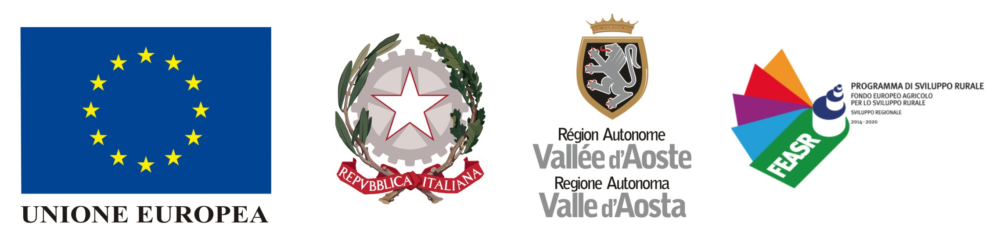
Fondo europeo agricolo per lo sviluppo rurale: l’Europa investe nelle zone rurali
Fonds européen agricole pour le développement rural: l’Europe investit dans les zones rurales

Il Comune di Brusson ha beneficiato dei sostegni previsti dal Programma di sviluppo rurale della Valle d’Aosta 2014/2020 per interventi selvicolturali e di miglioramento della funzione turistico – ricreativa dell’area di Saint Valentin. L’intervento selvicolturale ha come obiettivo di migliorare la stabilità strutturale e favorirne la rinnovazione aumentando così la resilienza nei confronti di attacchi parassitari ed eventi meteorologici avversi. Contemporaneamente si vuol valorizzare la rete sentieristica esistente e rendere il bosco fruibile anche alle persone con disabilità motorie.

Autorità di gestione: Regione Autonoma Valle d’Aosta
Assessorato Agricoltura e Risorse naturali, Struttura Politiche regionali di sviluppo rurale
Organismo responsabile dell’informazione: Comune di Brusson

